Наглядное руководство по установке термометра на примере Сузуки Адресс 110.

Мало для кого является неочевидной важность контроля температуры двигателя, особенно двухтактного, который больше подвержен перегреву тем более, если он охлаждается воздухом. К сожалению, многие производители скутеров, в том числе и японских (что удивительно), не удосужились снабдить технику средством контроля температуры. То ли в силу климатических условий, или же каких-то других причин, не знаю, но могу сказать точно, что очень многие загробили свои поршневые только потому, что вовремя не дали отдышаться раскалённому двигателю. Конечно, есть некоторые косвенные признаки перегрева: вялость (ватность) реакции газа, характерный запах плавящейся пластмассы и др., но они необъективны и радикальны. Итак, я поставил перед собой задачу восполнить этот недостаток пользуясь подручными средствами и желанием понюхать канифоли =).
Скажу сразу, что прекрасно понимаю. Совершенно никакого затруднения не представляет заказать готовый девайс красивенький и весь из себя модный, но для меня это неприемлемо. Во-первых, мой термометр должен быть интегрирован в приборку и выглядеть так, как будто там оно и было, а во вторых экономически более выгоден минимум в 5 раз.
Задача поставлена – вперёд. Первым делом нужно подыскать подходящее устройство с выносным щупом (термопарой). Зачем далеко ходить, есть готовые домашние термометры с возможностью измерения уличной температуры. Но тут подстава: максимальный предел измерения – 70 градусов.. явно не то. Идём дальше: термометр для сауны – уже ближе. Скока стоит.. - в ответ невнятные приближенные цифры причём четырёхзначные и товар на заказ. Не катит. Осенило в «радиодеталях» - думаю, подойдет простой мультиметр с термопарой, решено – заворачивай. В ответ – с вас 190 рублей. Довольный пришел домой и к радости узнал, что предел измерения аж 1000 градусов – должно хватить по идее =).
Следующий этап – определим возможность интеграции прибора в панель. Очевидно, что впендюрить тестер под стекло как есть – не лучший способ. Нужно вынести экранчик и разместить его в приборке, а термометр закрепить под «клювом» скутера. Так и сделаем. Разбираем мультиметр и обнаруживаем, что сегментные сигналы от платы к экрану передаются не шлейфом, а посредством зажатой между ними резиночкой, внутри которой полосочками поперёк расположены проводящие слои. Таким образом сигналы с контактной площадки через резиночку попадают на противоположный проводящий слой напылёный на стёклышке в виде полосок а далее на сегменты индикатора. Долго думал, как же передать сигналы на резиночку и как прижать её к контактному слою стекла. Решил попробовать протыкать её тонкими проволочками вдоль по всей длине, чётко попадая на каждый соответствующий сегменту проводник.
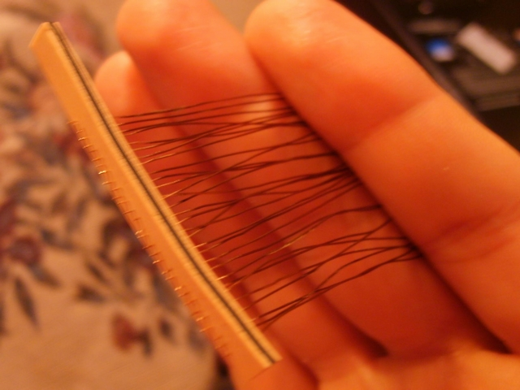

Конечно, тыкать проволочки нужно не наобум, но точно куда надо. Как разметить места протыкания – очень просто: на плате, где контактная площадка, зарисовываем карандашом слой графита и прижимаем резинку к контактной площадке. Получаем чёткий отпечаток. Отрезки проволочек должны быть одинаковыми по длине и зачищенными, залуженными с обоих концов, иначе ничего не получится. Когда с помощью пинцета проткнул первое отверстие, решил загнуть проволоку с другой стороны, но этого не нужно делать, потому как проволочки вращаясь вокруг своей оси будут перемыкать меж собой, а это ни есть хорошо. Оставил их торчащими из резинки на 1мм, потом зафиксируем их клеем. Готово. Теперь о том, как мы будем прижимать резинку к стеклу. Придется прибегнуть к плёночной кассете, утопия которую так редко увидишь в наше цифровое время. Нам понадобятся её отрезанные края с двумя шурупами. Резать нужно ровно и аккуратно нагретым ножом, после чего края выровнять и обработать. На стыке деталей вырезать щель для проводников, шириной примерно 2мм, туда позже будем заливать клей.

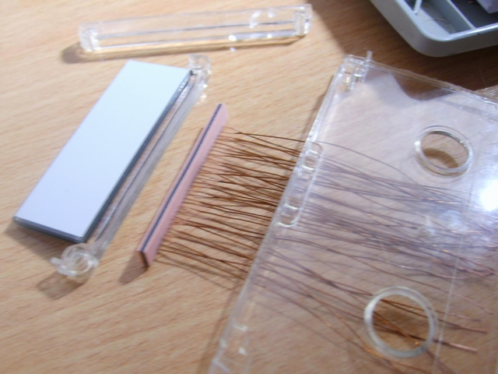

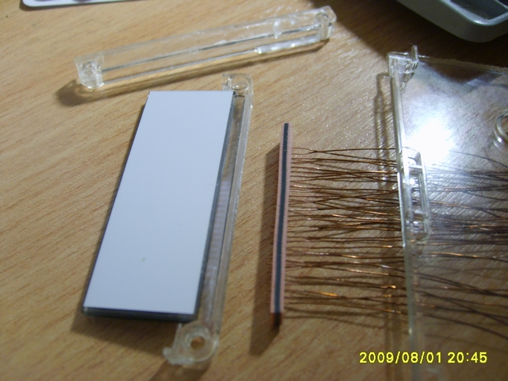

Пришло время для шлейфа. В нашем случае вполне подойдёт обычный 40 pin компьютерный IDE шлейф. Отрезаем разъёмы, концы зачищаем, лудим, припаиваем сначала к проволочкам с одной стороны, затем к контактным площадкам на плате мультиметра. На первый взгляд процедура не сложная, а на самом деле нервы накаляются вместе с оловом и даже кто-то ненароком забредший в комнату может попасть под горячую руку или даже страшное проклятие =), а всё потому, что контакты расположены очень рядом и постоянно «сливаются» по 2 а то и по 3 вместе. Вот что получилось:

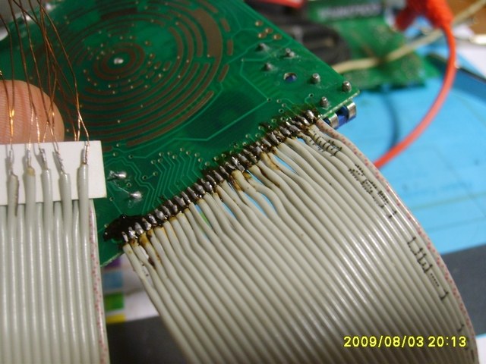

Самое время проверить работоспособность нашего «удлинителя». Но прежде нужно собрать мультиметр, поставить на место плату и все такое. Пока только руками плотно прижимаем резинку к контактам экрана, стараясь не тянуть за проволочки, которые то и дело норовят выскочить. Включаем.. ничего. Спокойно.. потихоньку передвигаем резинку
по контактам. Начинают появляться сегменты, явно не те, что надо. И, наконец, нужные проводники совмещены, и мы наблюдаем знакомую картину:

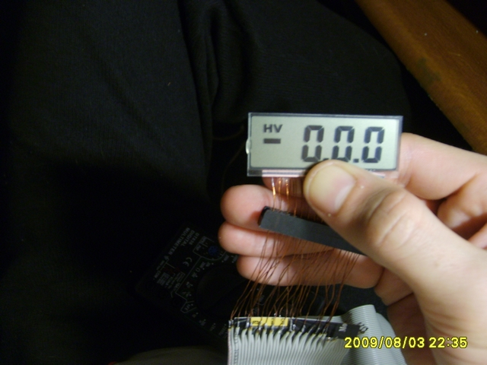

Когда найдено рабочее положение, помечаем сзади экрана карандашом риски положения резинки. Вот теперь их можно фиксировать нашим приспособлением: На одну половинку накладываем экран, потом резинку и сверху прижимаем второй половиной, всё стягиваем шурупами, но не до конца.

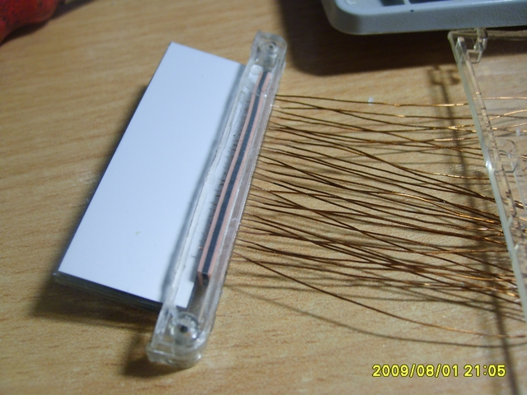

Подбираем правильное рабочее положение, сдвигая резинку маленькой отвёрткой. Когда оно найдено - затягиваем шурупы до упора и радуемся успеху.

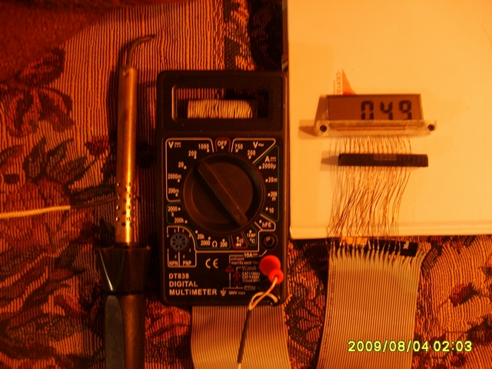

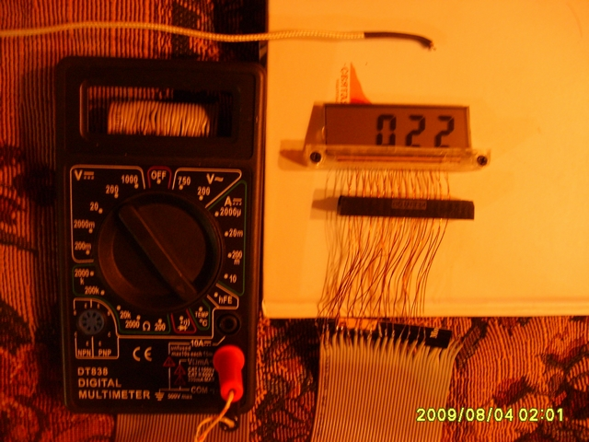
Пришло время для фиксации наших компонентов, если этого не сделать, то либо резинка со временем сдвинется, либо экран выскочит, не говоря уже проволочках.. Лучше всего использовать термоклей. Сначала заливаем им щель с проволочками..

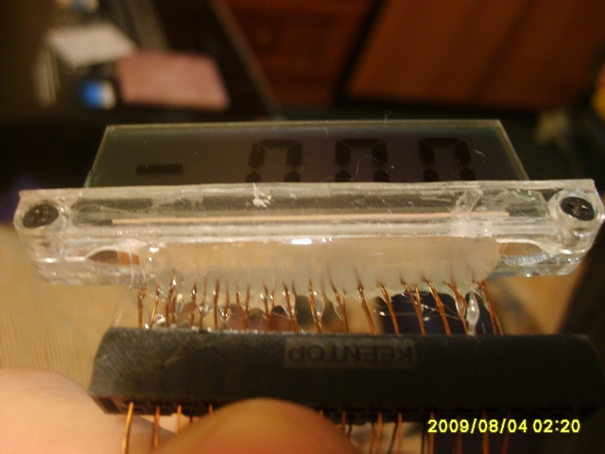

Затем экран сзади, чтобы никуда не делся..

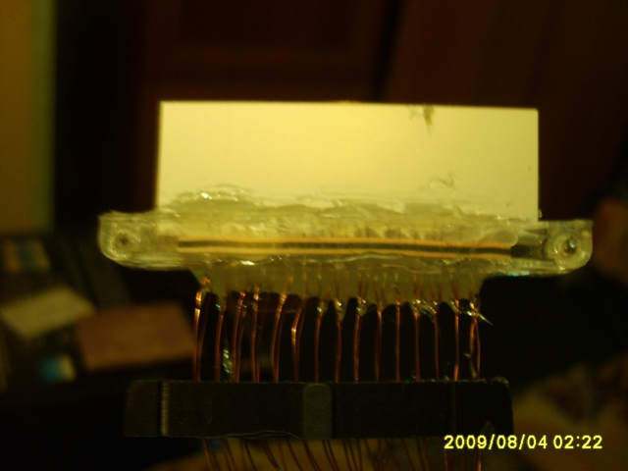

Можно сказать, что пол дела сделано. Переходим к оформительской части. Для работы с приборкой, извлекаем её из мопеда. Сразу прикидываем, где можно разместить индикатор. В моём случае это левый нижний угол. В этом месте на накладке какая-то бутафорно-декоративная решётка. Разбираем приборку, снимаем стекло и накладку. В том месте, где я наметил установку индикатора под накладкой имеется полость. Однако места хватит не на весь индикатор, а только на 3 цифры. А нам больше и не нужно. Часть экрана и вовсе будет торчать из корпуса приборки слева (не вмещается), но это не страшно, лишь бы под рулевым пластиком ничего не мешалось. Теперь займёмся декоративной накладкой с окном индикатора. Сканируем накладку приборки и открываем картинку в редакторе векторной графики Visio. А тут уже можно оторваться по полной, воплощая в жизнь свои дизайнерские задумки..

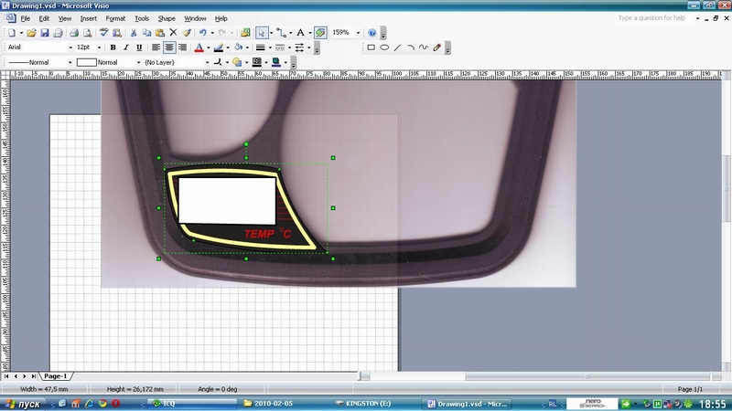

Нарисовали, теперь распечатываем в оригинальном размере, обязательно на глянцевой фотобумаге и желательно в нескольких экземплярах..

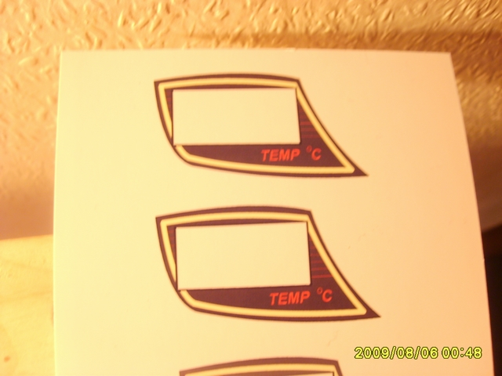

Осталось вырезать окна для экрана в пластике и на наклейке (удобно канцелярским ножом), приклеиваем одно к другому. Снизу приборки вырезается большое окно, через которое просовываем внутрь наш индикатор и шлейф. В том месте, где будет выпирать наружу не поместившаяся часть экрана, также нагретым ножом вырезаем окошки и таким образом подгоняем индикатор на своё законное место. Фиксируем всё термоклеем, им же заливаем все образовавшиеся дыры, иначе за сезон приборка заделается пылью изнутри. Конечно, не забываем про подсветку. Двух светодиодов хватает, направляем их в торец экрана с двух сторон. Пользуясь случаем я сделал голубую подсветку цифр спидометра (не забываем ставить сопротивления).
Всё собираем до кучи, закрываем, смотрим..

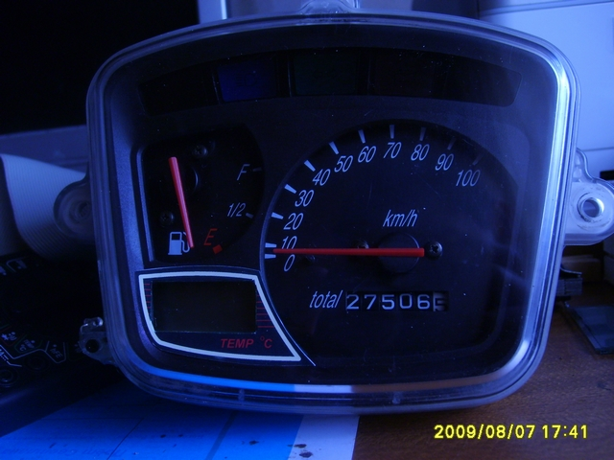

Включаем..

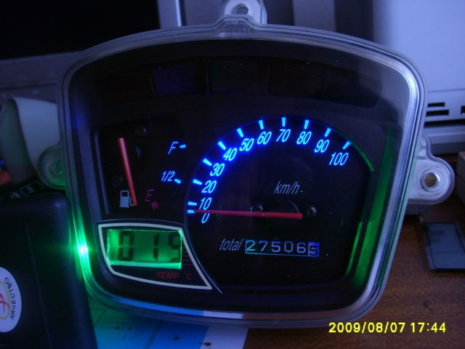

Вроде всё работает, светится и радует! Теперь вопрос питания нашего девайса. Тут нас как всегда ждёт подстава. Измеряем ток потребления тестера в режиме термометра вместе с четырьмя светодиодами – 15мА. В приборе стоит крона 6F22 . Номинальное напряжение 9 В, ёмкость 170 mAh. Если менять батарейки, их будет хватать на 10-11 часов работы -приблизительно на неделю активной езды. Средняя цена 20-25 рублей за штуку, конечно можно выкидывать по сотне в месяц, но не нужно.
Попытки подключиться к бортовой сети скутера не увенчались успехом. Вся загвоздка в скачкообразных импульсах генератора при заведённом двигателе, так уж устроен скутерный регулятор напряжения. Я несколько раз пытался их сгладить всевозможными стабилизаторами и дроссельными фильтрами, это помогало, но всё же остаточная нестабильность питания привносила фактор дестабилизации прибора и показания термометра «плавали». Многие скутеристы читали известную статью о том, как переделать регулятор напряжения так, чтобы увеличить КПД генератора и добиться постоянного и стабильного напряжения бортовой сети. Не знаю почему, но мне не захотелось идти по этому пути, может из-за того, что ксенон мне не нужен и магнитола тоже, в общем, нет у меня мощных потребителей и не нужно. Решил сделать систему автономного питания с подзарядкой. Всё просто. Покупаем небольшой аккумулятор 12В 1200 мАh (такие стоят на кассовых аппаратах) стоит он 210р (http://istore.km-union.ru/shop/good/42470/ - намного меньше, чем кажется и найти для него место под клювом мопеда не проблема). Итак, в чём суть: когда мы включаем зажигание – реле переключается в положение питания термометра через стабилизатор напряжения 9В (не забываем, что 12 для нас много) от нашего дополнительного аккумулятора. Кстати сказать, приятно, когда приборка светится даже с незаведённым двигателем. В таком режиме доп. аккумулятора хватит на 80 часов непрерывной работы, в то время, как генератор заряжает основной аккумулятор (можно и в дальнобой)).

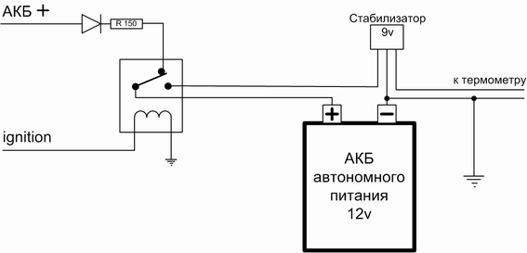

Приехали домой, выключаем зажигание. Реле обесточивается и переключается в режим зарядки доп. батареи. Принцип такой: на большом акк. напряжение выше и он полностью заряжен. Из-за разности потенциалов через диод и сопротивление потечёт зарядный ток. Когда зарядка будет подходить к концу, напряжения выровняются, разность потенциалов постепенно сойдёт на нет, и ток зарядки уменьшится почти до нуля. Такой вот симбиоз.
Для чего нужен диод: может так случиться, что напряжение основного акк ниже дополнительного. Если последний станет донором и отдаст все свои соки, то особо ничем не поможет, да и сам сдохнет, если вовремя не зарядить, конечно. Диод не позволит перетекать энергии в нежелательном направлении. Изначально я поставил сопротивление для ограничения зарядного тока, решил, что он может быть слишком большим. Но на практике оказалось, что ток не превышает 0,5А, если доп. акк. сильно разряжен. Это вполне приемлемо, но все же на схеме я оставил резистор. С питанием разобрались.
Теперь термопара. Тут прибегнем к грубой силе. Берём болт подходящего размера с головкой под шестигранник, сверлильным станком делаем сквозное продольное отверстие:

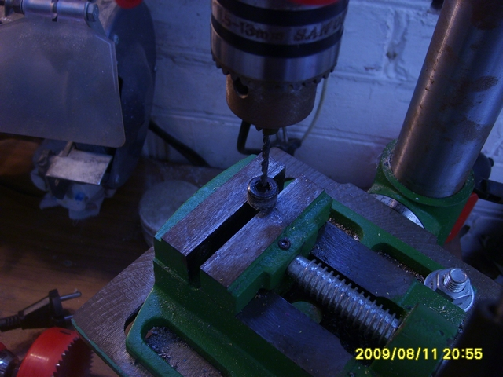

Также делаем отверстие в головке болта сбоку, как показано:

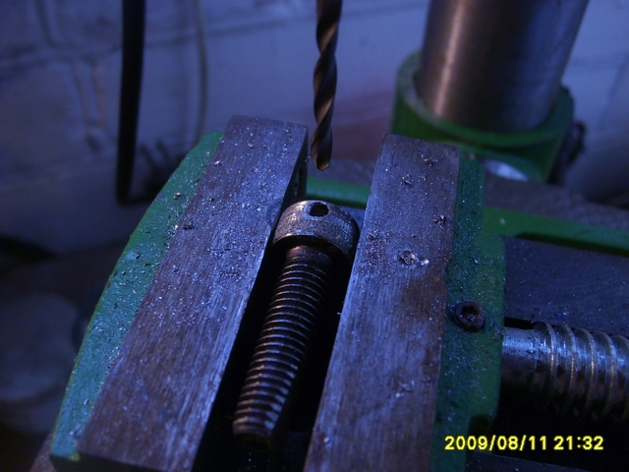

Затачиваем болт клинообразно с двух сторон симметрично:

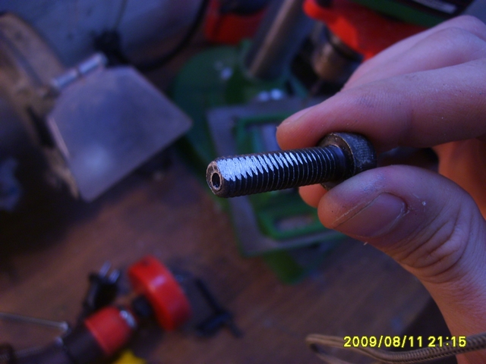

Просовываем термопару с проводом в боковое отверстие, затем в продольное:

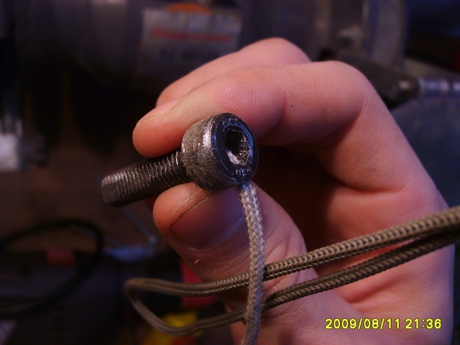

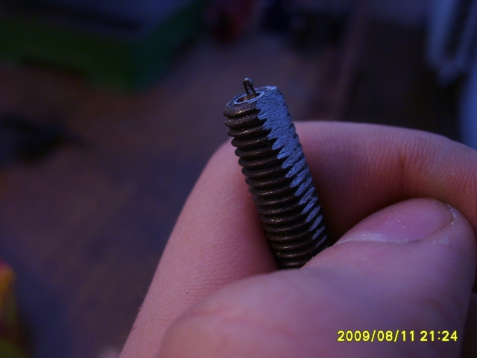

Важно иметь ввиду, что термопара не должна касаться массы, так как у нас используется общий минус и нет гальванической развязки. Поэтому мы её зафиксируем клеем так, чтобы она ничего не касалась внутри болта (разумеется, термоклей здесь использовать глупо). Перед установкой щупа в мотор, нужно убедиться в том, что прибор не брешет: поможет температура собственного тела. Если показания не верны, в самом тетере есть торрировочное переменное сопротивление, вращая которое термопара настраивается. Боковое отверстие в щупе сделано для того, чтобы провод не мешал забить клин между рёбрами двигателя. Для этой процедуры разбирать ничего не надо, часть рёбер открыта в том месте, где выходит горячий воздух. При забивании нужно следить за усилием: если пошёл неохотно, лучше не испытывать судьбу и ещё подточить щуп по бокам.:

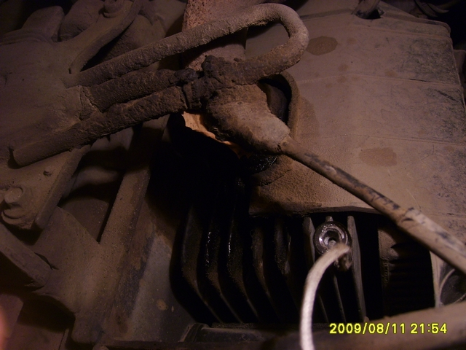]

Готово. Осталось протянуть провод под клюв, не скупясь на стяжки. К сожалению мне не хватило каких-то 10см до мультиметра и пришлось удлинять. Дальнейшие действия не вызывают затруднений: поставить на место приборку, определить место мультиметру, все подключиь, прикрутить и отладить. Ключ на старт! Поехали! =)

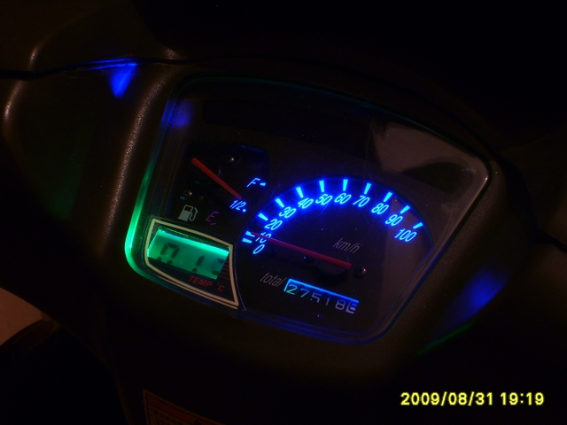

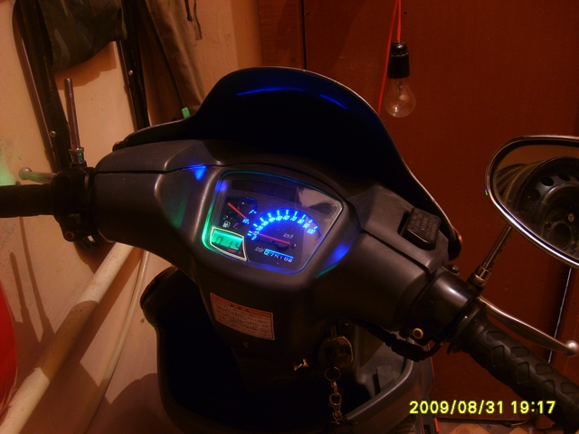

Автор: Grin

